В Эфиопии христианские переселенцы голодают и нуждаются в помощи
Мы от всего сердца благодарим вас за поддержку работы Фонда Варнава и сотрудничество с нами в оказании помощи нуждающимся христианам. С Божьей помощью, а также благодаря вашим молитвам и пожертвованиям, мы приносим в их жизнь настоящие перемены. Спасибо вам! Сегодня мы расскажем вам, в каком положении находятся христиане в Эфиопии и в чем они нуждаются.
Ужасный конфликт в регионе Тыграй, похоже, невозможно разрешить, если судить по-человечески. Но три месяца назад было подписано мирное соглашение, и сейчас соблюдается режим прекращения огня ‒ конечно же, это ответ на наши молитвы об этой стране!
В ранее отрезанные районы начала поступать международная помощь. Но нужда гораздо больше, чем поступающая помощь. В стране огромное число переселенцев.
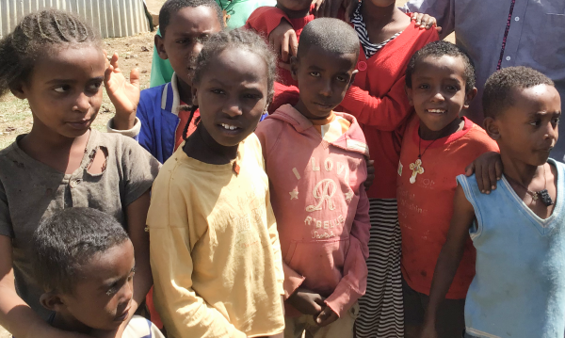
Эфиопские христиане, потерявшие свой дом и голодающие, нуждаются в ваших молитвах и в вашей помощи

“Люди в лагерях испытывают острую нужду”, - говорят наши проектные партнеры. Они обратились в Фонд Варнава с просьбой отправить им пшеничную муку, растительное масло и мыло для сотен христиан, находящихся в лагере для переселенцев, где “остро не хватает основных продуктов питания”. Волонтеры из местной эфиопской церкви предоставят грузовики и организуют доставку.
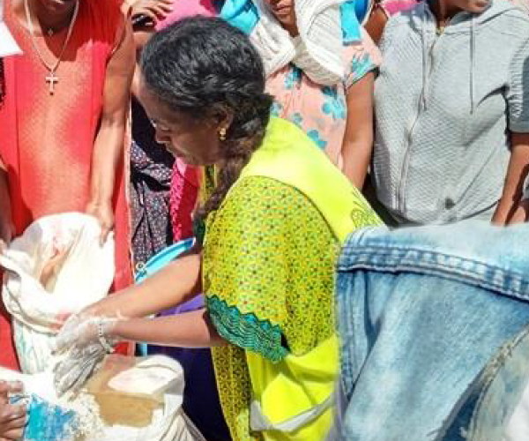
Присоединяйтесь к нам в оказании помощи нуждающимся христианам Эфиопии. Ваше пожертвование поможет нам приобрести больше товаров первой необходимости. А ваши молитвы укрепят и ободрят получателей этой помощи.
Женщины из числа эфиопских переселенцев, получают муку. Из нее они смогут сделать инджеру, традиционное эфиопское блюдо

Сотни тысяч человек уже умерли от голода
Подсчитано, что за два года конфликта в Тыграе погибло 600 000 мирных жителей, большинство из них умерло от голода. На сегодняшний день это самый смертоносный конфликт XXI века. Пожалуйста, помогите нам накормить наших братьев и сестер по вере в Эфиопии.
ПОЖЕРТВОВАТЬ
- На $12.50 можно купить 12 кг пшеничной муки.
- На $20.80 можно обеспечить одну семью пшеничной мукой, растительным маслом и мылом на месяц.
Пожертвования для христиан Эфиопии направляйте на проект
Помощь жертвам насилия в Эфиопии (код проекта: 13-659).

